Dassault Mirage 5

Table des matières
Dassault Mirage 5 1
Introduction 2
Caractéristiques 2

Introduction
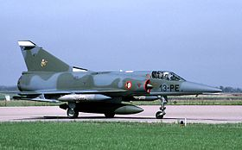
Le Dassault Mirage 5 (parfois désigné à tort Mirage V) est un avion militaire construit par le constructeur aéronautique français Dassault Aviation. Apparu en 1967 en tant que dérivé du Mirage III destiné à l'attaque au sol par temps clair, le Mirage 5 a rapidement évolué en avion multirôle, capable également de missions de reconnaissance ou de chasse/interception, suivant les versions. Les avions de la famille du Mirage 5 (qui comprend également le Mirage 50 et le IAI Nesher) ont été construits à 530 exemplaires mis en service par 11 pays différents, dont certains l'utilisent toujours en 2019.

Caractéristiques
